臺北市稻江高級護理家事職業學校
103學年度花樣青春體驗學習列車實施計畫
- 依 據：依臺北市政府教育局103年2月21日北市教中字第10331693400號函，臺北市103年度高中高職網路博覽會實施計畫辦理。
- 目 的：為符應十二年國民基本教育政策，藉體驗學習活動，讓各國中八年級、九年級學生實地瞭解職業試探與生涯發展，以協助其適性就學、適性揚才。
- 辦理單位：臺北市稻江高級護理家事職業學校教務處、實習處、進修學校
- 實施場次：共計6場
場次  編號 | 辦理場次日期 | 時間 | 報名截止日
2 | 103年3月15日(六) | 上午9:00~11:30 | 3月12日
3 | 103年4月24日(四) | 下午13:00~16:00 | 4月17日
4 | 103年4月26日(六) | 上午9:00~11:30 | 4月18日
5 | 103年5月24日(六) | 上午9:00~11:30 | 5月16日
6 | 103年5月31日(六) | 上午9:00~11:30 | 5月23日
- 報名方式：請學生向就讀國中登記團體報名或直接上本校網站個別報名。由國中主要聯絡人彙整報名資料後，上本校首頁進行網路報名(http://www.tcnvs.tp.edu.tw→花樣青春體驗報名)
團體報名網址 http://goo.gl/tweCTB
- 聯絡人：稻江護家教務處註冊組徐嬿婷組長2595-5161分機402
- 各科特色體驗活動：
群別 | 科 別 | 主 題 | 活動方式
家政群 | 家 政 科 | 金鑽智慧筆 | 學生分組以校為單位  ，進行各科輪流分組  體驗活動。
家政群 | 時尚造型科 | 花漾俏睫 | 學生分組以校為單位  ，進行各科輪流分組  體驗活動。
家政群 | 幼兒保育科 | YoYo遊樂園 | 學生分組以校為單位  ，進行各科輪流分組  體驗活動。
家政群 | 流行服飾科 | 心心相印~手帕印花 | 學生分組以校為單位  ，進行各科輪流分組  體驗活動。
外語群 | 應用外語科 | (日)花樣日本初體驗 | 學生分組以校為單位  ，進行各科輪流分組  體驗活動。
外語群 | 應用外語科 | (英)What’s your name?  英文姓名小卡製作 | 學生分組以校為單位  ，進行各科輪流分組  體驗活動。
餐旅群 | 餐飲管理科 | 哆啦A夢之百變銅鑼燒 | 學生分組以校為單位  ，進行各科輪流分組  體驗活動。
稻江護家交通資訊
公 車
稻江護家站：285、277、685、606、612、279、203
民權吉林路口站：41、229、231、232、63、225、617、801、803、280、279、紅31、
紅29、紅32
晴光市場站：310、218、247、260、287、216、220、224、淡水客運（臺北三芝線）
行天宮站：214、222
中山國小站：208
林森路口站：811
捷 運
蘆洲線、新莊線-----【中山國小站】4號出口步行5分鐘到校。
文湖線-----【中山國中站】轉乘63、225、285、617、接駁公車紅29
淡水線-----(1)【劍潭站】轉乘203、277、280、285、685、279公車
至稻江護家站下車。
(2)【民權西路站】轉乘捷運新莊線、蘆洲線於【中山國小站】
4號出口步行5分鐘到校。
板南線-----於【忠孝新生站】轉乘捷運新莊線、蘆洲線於【中山國小站】
4號出口步行5分鐘到校。

火 車
停站點----台北車站】轉乘捷運淡水線、至【民權西路站】轉乘捷運新莊線、蘆洲線
於【中山國小站】4號出口步行5分鐘到校。
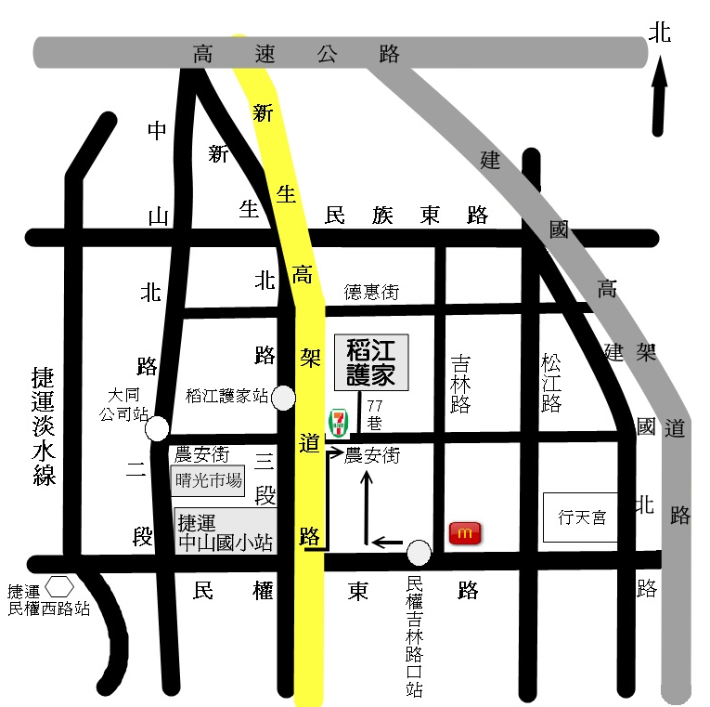
＊位置圖＊

校址：台北市中山區新生北路三段55號 (可從農安街77巷進入)

